Pripremi doručak za sebe i svoje ukućane.
Evo ti nekoliko primjera doručka.
Molim te napiši mi što si sve pripremio za doručak.
DORUČAK: kuhano ili pečeno jaje, sirni namaz, jogurt, mlijeko, žitne pahuljice…

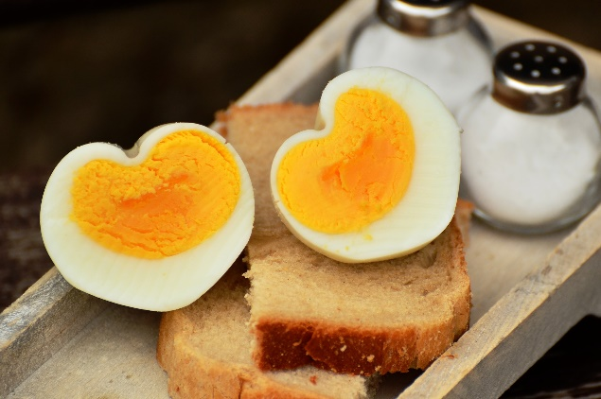 | 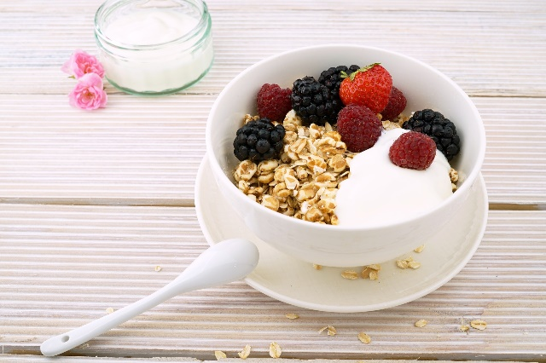

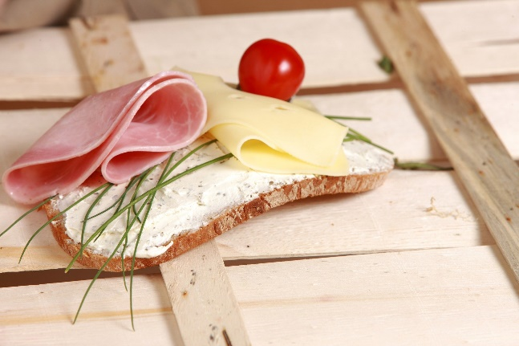 | 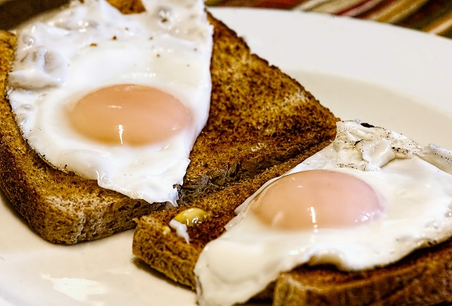

Izvor slika: https://pixabay.com

